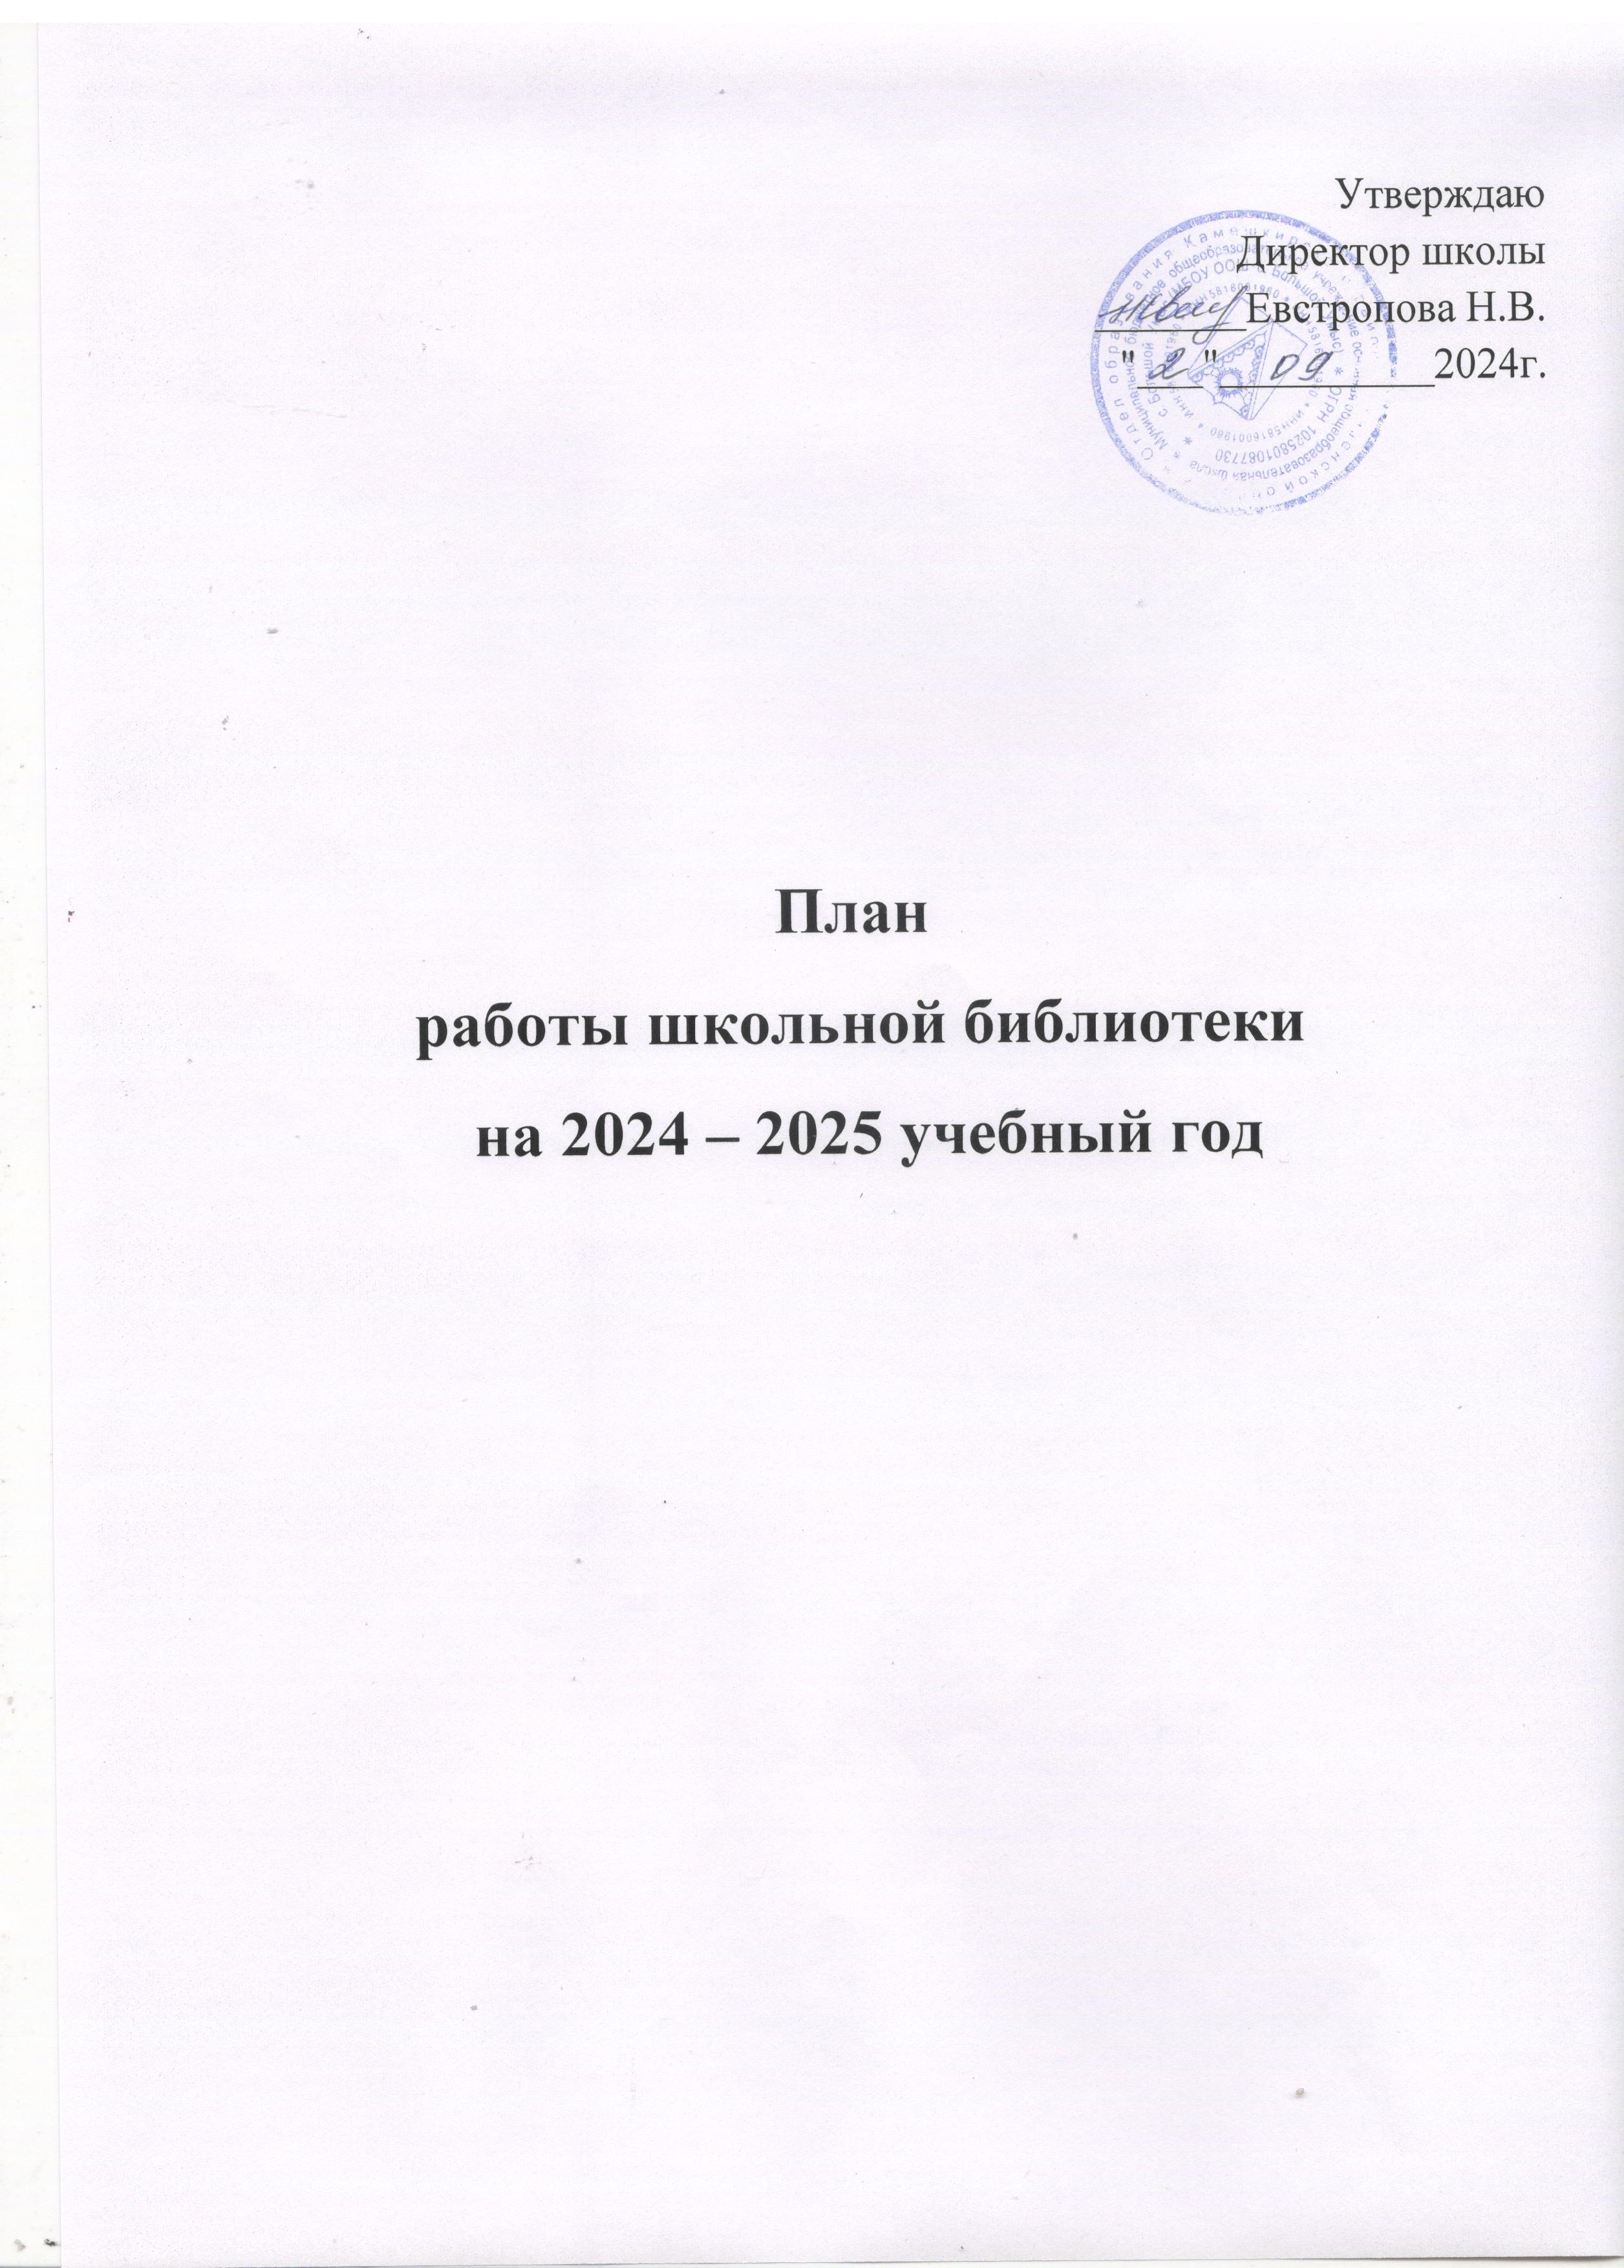

Основные задачи библиотеки:
1. Обеспечение информационно-документальной поддержки учебно–воспитательного процесса и самообразования учащихся и педагогов;
2. Формирование у школьников информационной культуры и культуры чтения;
3. Развивать мотивацию к чтению, уважение к книге;
4. Усилить внимание на пропаганду литературы по воспитанию нравственности, культуры поведения, самореализации личности у учащихся;
5. Способствовать формированию чувства патриотизма, гражданственности, любви к природе.
6. Воспитание гражданского самосознания, раскрытие духовно-творческого потенциала детей в процессе работы с книгой;
7. Поддержка чтения и читательской культуры учащихся;
8. Приобщение учеников к чтению;
9. Привлечение новых читателей в библиотеку.
Основные функции библиотеки:
•Информационная - библиотека предоставляет возможность использовать
информацию вне зависимости от ее вида, формата, носителя.
• Культурная - библиотека организовывает мероприятия, воспитывающие культурное и социальное самосознание, содействующие эмоциональному развитию учащихся.
• Воспитательная – библиотека способствует развитию чувства патриотизма по отношению к государству, своему краю и школе;
• Аккумулирующая – библиотека формирует, накапливает, систематизирует и хранит библиотечно-информационные ресурсы.
• Сервисная – библиотека предоставляет информацию об имеющихся библиотечно-информационных ресурсах, организует поиск и выдачу библиотечно-информационных ресурсов.
• Просветительская - библиотека приобщает учащихся к сокровищам мировой и отечественной культуры.
Направления деятельности библиотеки:
• Оказание методической консультационной помощи педагогам, учащимся, родителям в получении информации из библиотеки.
• Создание условий для учителей в получении информации о педагогической и методической литературе, о новых средствах обучения.
• Создание условий учащимся, учителям, родителям для чтения книг, работы с компьютерными программами.
• Формирование, комплектование и сохранность фонда.
1.Работа с библиотечным фондом

№ | Содержание работы | Сроки исполнения | Ответственный
1 | Изучение состава фондов и анализ их использования | В течение года | Ответственный за библиотеку
2 | Работа с Федеральным перечнем учебников на 2025–2026 г. Подготовка перечня учебников, планируемых к использованию в новом учебном году. Формирование общешкольного заказа на учебники и учебные пособия на 2025 – 2026 учебный год | Февраль, | Ответственный за библиотеку, учителя
3 | Комплектование фонда: Оформление подписки периодических изданий на 1 полугодие 2025 г. 2 полугодие 2025 г. | Октябрь – Май | Ответственный за библиотеку, учителя
Работа с фондом учебной литературы
4 | Приём и техническая обработка новых учебных изданий | По мере поступления | Ответственный за библиотеку
5 | Прием и выдача учебников (по графику) | Август,сентябрь | Ответственный за библиотеку
6 | Информирование учителей и учащихся о новых поступлениях учебников и учебных пособий. | По мере поступления | Ответственный за библиотеку
8 | Обеспечение сохранности: Рейды по проверке учебников Проверка учебного фонда | 1 раз в четверть | Ответственный за библиотеку
9 | Контроль за своевременным возвратом в библиотеку выданных изданий | Май  Июнь | Ответственный за библиотеку
10. | Списание фонда учебников с учётом ветхости и учебных программ | Сентябрь | Ответственный за библиотеку
11. | Составление списка учебников, учебных пособий, учебно-методических материалов, обеспечивающих реализацию образовательных программ общего образования в 2024 -2025 учебном году | Август | Ответственный за библиотеку
12 | Ремонт книг Санитарный день | 1 раз в месяц | Ответственный за библиотеку
Работа с фондом художественной литературы
13 | Своевременный приём и систематизация, техническая обработка и регистрация новых поступлений | В течении  года | Ответственный за библиотеку
14 | Обеспечение свободного доступа в библиотеке | В течении  года | Ответственный за библиотеку
15 | Оформление фонда художественной  литературы –создание полочных разделителей | Август | Ответственный за библиотеку
16 | Выдача художественной литературы читателям. | Ежедневно | Ответственный за библиотеку
17 | Соблюдение правильной расстановки фонда на стеллажах | Ежедневно | Ответственный за библиотеку
18 | Систематическое наблюдение за  своевременным возвратом в библиотеку выданных изданий. | В течении  года | Ответственный за библиотеку
19 | Ведение работы по сохранности фонда. | В течении  года | Ответственный за библиотеку
20. | Создание и поддержание комфортных условий для работы читателей. | В течении  года | Ответственный за библиотеку
21 | Работа по мелкому ремонту  художественных изданий, методической литературы и учебников с привлечением  учащихся. | Раз в месяц | Ответственный за библиотеку
22 | Периодическое списание фонда с учетом ветхости, морального износа и срока  хранения. | Сентябрь  Октябрь | Ответственный за библиотеку

2.Справочно-библиографическая работа

№ | Содержание работы | Сроки исполнения | Ответственный
1 | Пополнение и редактирование алфавитного каталога, картотеки статей | В течение года | Ответственный за библиотеку
2 | Ведение электронного каталога | В течение года | Ответственный за библиотеку
3 | Уроки информационно-библиографической грамотности. Библиотечные уроки с 1 по 11 классы. | Сентябрь-  Май | Ответственный за библиотеку
4 | Составление рекомендательных списков литературы | В течение года | Ответственный за библиотеку
5 | Составление списков недостающей литературы | в течение года | Ответственный за библиотеку
6 | Консультирование читателей при выборе книг | в течение года | Ответственный за библиотеку
 | Индивидуальная работа с читателями |  | Ответственный за библиотеку
1. | Создание и поддержание комфортных условий для работы читателей, обслуживание их на абонементе | В течение года | Ответственный за библиотеку
2. | Обслуживание читателей в  читальном зале. | В течение года | Ответственный за библиотеку
3. | Рекомендательные и рекламные  беседы о новых книгах, энциклопедиях и журналах, поступивших в библиотеку | В течение года | Ответственный за библиотеку
4. | Беседы о прочитанных книгах | В течение года | Ответственный за библиотеку
5. | Информирование о новых поступлениях в библиотеку на сайте школы, а также через выставочную деятельность по мере поступления новых книг | В течение года | Ответственный за библиотеку
6. | Прием и выдача изданий | В течение года | Ответственный за библиотеку
7. | Размещение рекомендательных  списков литературы на сайте школы | Раз в четверть | Ответственный за библиотеку
8. | Информирование читателей о новостях библиотеки на сайте школы | Раз в четверть | Ответственный за библиотеку
9. | Просмотр читательских формуляров с целью выявления должников | В течение года | Ответственный за библиотеку
10. | Беседы на абонементе:  а) рекомендательные и рекламные беседы о новых книгах,  энциклопедиях и журналах, поступивших в библиотеку;  б) с вновь записавшимися читателями о правилах поведения в библиотеке, о культуре чтения книг | В течение года | Ответственный за библиотеку
11. | Работа по выявлению “Самого читающего класса” и “«Лидер чтения 2024-2025 учебный год" | В течение года | Ответственный за библиотеку
12. | Изучение индивидуальных читательских запросов (беседы, предварительные заказы, тематические подборки) | В течение года | Ответственный за библиотеку
13. | « Чтобы легче было учиться» – подбор списков литературы на лето по произведениям, которые будут изучать в следующем учебном году. | Май | Ответственный за библиотеку
Работа с родительской общественностью
1. | Участие семьи в библиотечных акциях « Книгу в подарок школьной библиотеке» | В течение года | Ответственный за библиотеку
2. | Конкурс: «Читающая семья» | Ноябрь | Ответственный за библиотеку
3. Профессиональное развитие работников библиотеки

№ | Содержание работы | Сроки исп. | Ответственный
1 | Анализ работы библиотеки за 2024- 2025 учебный год. | Май | Ответственный за библиотеку
2 | План работы библиотеки на 2024-2025 уч. год. | Август | Ответственный за библиотеку
3 | Самообразование: чтение журналов «Школьная библиотека»,«Библиотека в школе».Приказы, письма, инструкции о библиотечном деле. | Постоянно | Ответственный за библиотеку
4 | Взаимодействие со школьными библиотеками | Постоянно | Ответственный за библиотеку

4. Создание фирменного стиля библиотеки

№ | Содержание работы | Сроки исполнения | Ответственный
1 | Эстетическое оформление библиотеки | Постоянно | Ответственный за библиотеку

5. Реклама о деятельности библиотеки

№ | Содержание работы | Сроки исп. | Ответственный
1 | Наглядная реклама (информационные объявления о выставках и мероприятиях, проводимых библиотекой на школьном сайте) | В течение года | Ответственный за библиотеку
2 | Оформление выставки, посвященной книгам-юбилярам и другим знаменательным датам календаря | В течение года | Ответственный за библиотеку
3 | Праздник посвящения в читатели | Октябрь | Ответственный за библиотеку

6. Массовая работа с читателями

№ | Содержание работы | Дата | Ответственный
1.Библиотечные уроки
1 | 1 кл Первое посещение библиотеки.  Игра : «Посвящение в читатели» | Октябрь | Ответственный за библиотеку
2 | 2 кл Строение книги. Элементы книги. | Октябрь | Ответственный за библиотеку
3 | 3 кл Выбор книги в библиотеке.  Практическое занятие: Оформление книжной выставки | Ноябрь | Ответственный за библиотеку
4 | 4 кл Твои первые энциклопедии, словари, справочники. Практическое занятие: Поиск информации в энциклопедии. | Декабрь | Ответственный за библиотеку
5 | 5 кл. История книги. Конкурс: «Создай свою книгу» | Январь | Ответственный за библиотеку
6 | 6 кл. Что такое каталог и зачем он нужен в библиотеке? Выбор книги | Февраль | Ответственный за библиотеку
7 | 7 кл. Периодические издания для младших подростков. Практическое занятие: Выпуск библиотечной газеты. | Февраль | Ответственный за библиотеку
8 | 8 кл. Книга и её создатели. Структура книги, использование её аппарата при чтении. | Март | Ответственный за библиотеку
9 | 9 кл. Библиотека и интернет. Практическое занятие: Создание презентации | Апрель | Ответственный за библиотеку
2. Книжно-иллюстрированные выставки
1 | День знаний | 2 сентября | Ответственный за библиотеку
2 | «Мои года -моё богатство» приурочена Дню пожилого человека. | 1 октября | Ответственный за библиотеку
3. | «Кто щедро дарит знания и свет» (Посвящается Всемирному Дня учителя.) | 5 октября | Ответственный за библиотеку
4 | «Не угаснет свет его стихов» (Посвящается 210 лет со дня рождения Михаила Юрьевича Лермонтова (1814-1841), русского поэта, писателя, драматурга (15.10.1873-27.07.1945) | 15 октября | Ответственный за библиотеку
5 | «Гордимся славою героев» (Посвящается Дню Героев Отечества и России.) | 9 декабря | Ответственный за библиотеку
6 | «Конституция – страницы истории» ( Посвящается Дню Конституции Российской Федерации.) | 12 декабря | Ответственный за библиотеку
7 | «Грибоедов – ум и совесть русской культуры» (Посвящена 230 летию со дня рождения  Александра Сергеевича Грибоедова (1795-1829), русского писателя, прозаика, драматурга, дипломата, лингвиста, историка, востоковеда, пианиста и композитора.) | 15 января | Ответственный за библиотеку
8 | «Холокост: память без срока давности» (Посвящена Международному дню памяти жертв Холокоста. ) | 27 января | Ответственный за библиотеку
9 | «Книжная страна Успенского» посвящена - 125 лет со дня рождения Льва Васильевича Успенского (1900-1978), русского советского писателя, лингвиста и филолога, публициста, переводчика, журналиста, военного корреспондента.) | 8 февраля | Ответственный за библиотеку
10 | «На страже мира и добра » посвящена Дню защитника Отечества | 23 февраля | Ответственный за библиотеку
11 | « Прекрасных женщин имена»» приуроченная к празднику Международный женский день | 8 марта | Ответственный за библиотеку
12 | «Космические просторы» посвящена Дню. | 12 апреля | Ответственный за библиотеку
3. Мероприятия
1. | Виртуальная экскурсия: «Байкал жемчужина Сибири» (Посвящена Дню Байкала. (Отмечается с 1999 г. С 2015 года отмечается ежегодно в первое воскресенье сентября) | 3 сентября | Ответственный за библиотеку
2. | Республиканская благотворительная акция «Подари книге вторую жизнь» | Сентябрь-Октябрь | Ответственный за библиотеку
3. | Праздник «Посвящение в читатели»  (В рамках проведения месячника школьных библиотек.) | Октябрь | Ответственный за библиотеку
4. | Конкурс рисунков ко Дню космонавтики. «Космос – это мы» | 12 апреля | Ответственный за библиотеку
5. | Акция «Бессмертный полк», «Георгиевская ленточка», «Поздравь ветерана», «Вахта памяти» | Май | Ответственный за библиотеку
4. Мероприятия, проводимые в рамках
«Недели детской книги» 23 марта по 1 апреля
1 | Книжно-иллюстрированная выставка «Добрый мир любимых книг» | 24 марта | Ответственный за библиотеку
2 | «Наш край в стихах и прозе» ( В рамках недели детской книги) | 25 марта | Ответственный за библиотеку
3 | АКЦИЯ: «2018 секунд» громкие чтения. | 26 марта | Ответственный за библиотеку
4 | Конкурс рисунков: «Создание иллюстраций для своей любимой книги» | 27 марта | Ответственный за библиотеку
5 | Конкурс: «Придумай свою сказку» | 28 марта | Ответственный за библиотеку
6 | Конкурс: «Книжная закладка» | 29 марта | Ответственный за библиотеку
7 | Литературная викторина  «Волшебный мир сказок .Х.Андерсена» (Посвящена 220 летию  (2 апреля) со дня рождения Ханса-Кристиана Андерсена (1805-1875), выдающегося датского писателя и поэта, автора всемирно известных сказок для детей и взрослых. | 31 марта | Ответственный за библиотеку
8 | Подведение итогов «Недели детской книги» | 1 апреля | Ответственный за библиотеку
5. Мероприятия, приуроченные 2024 «Году семьи в России»
1 | Книжно-иллюстрированная выставка посвященная 2024 году – Году семьи в России | Сентябрь | Ответственный за библиотеку
2 | Республиканский конкурс «Читающая мама – читающая страна . | Октябрь | Ответственный за библиотеку
3 | Книжно-иллюстрированная выставка «Мама-душа семьи» | Ноябрь | Ответственный за библиотеку
4 | День благодарности родителям «Спасибо родителям» изготовление новогодних открыток для поздравления родителей с семейным праздником Нового года | 22 Декабря | Ответственный за библиотеку
8. Мероприятия, посвященные 2025
«Году 80-летия Победы в Великой Отечественной войне,
и году мира и единства в борьбе с нацизмом в России».
1. | Информационный час : «900 дней мужества» посвященный, Дню снятия блокады Ленинграда | 27 января | Ответственный за библиотеку
2. | Информационный час :  «Великий Сталинград» посвященный, Дню разгрома советскими войсками немецко-фашистских войск в Сталинградской битве | 2 февраля | Ответственный за библиотеку
3 | Книжно-иллюстрированная выставка «Страницы книг расскажут о войне» | Март | Ответственный за библиотеку
4. | Информационный час «Память сердца» посвящённый Международному Дню освобождения узников фашистских лагерей | 11 апреля | Ответственный за библиотеку
5. | Книжно-иллюстрированная выставка «Память сильнее времени» приуроченная к празднику Дня Победы. | 9 мая | Ответственный за библиотеку

